Παράδειγμα 3 σελ. 12
Θέλουμε να κατεβάσουμε ένα μεγάλο αρχείο 36 GB και έχουμε μια σύνδεση με ταχύτητα 80 Mbps. Θεωρούμε ότι η ταχύτητα λήψης είναι σταθερή χωρίς αυξομειώσεις. Σε πόσο χρόνο θα έχει κατέβει το αρχείο στον υπολογιστή μας;

36 GB = 36.000 MB
80 Mbps = 80 Mbps / 8 = 10 MBps
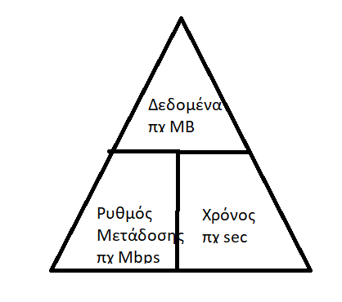
Θα χρειαστεί 36000/10 = 3600 sec = 1 ώρα

